# Documentación gestión clientes

## Introducción

Esta página web trata de un formulario para gestionar clientes, con tal de poder dar de alta, dar de baja, modificar y listar los clientes.

## Funcionamiento

### Campos

* Nombre o razón social: solo se pueden introducir letras, tiene un mínimo de 1 y un máximo de 50.
* Domicilio: tiene un mínimo de 2 y un máximo de 100.
* DNI/NIF: tiene que tener entre 7 u 8 caracteres y solo puede poner letras mayúscula.
* Teléfono: tiene que tener 9 dígitos y solo permite números.
* Correo: tiene que contener un “@” y un “.”.

Todos estos campos se validan con un “required pattern”.

### Botones

* Dar de alta: está bajo a los campos del formulario, básicamente añade a los clientes al “local storage” y lo muestra en la tabla.
* Modificar: sirve para cambiar algún campo de los clientes que están dados de alta, cuando se presiona se colocan todos los datos en los campos y se puede cambiar lo que se desee. No se pueden cambiar algunos campos a algunos datos que tenga otro cliente, como el DNI, el teléfono o el correo.
* Dar de baja: se elimina del “local storage” el cliente en el que se presiona el botón.
* Guardar cambios: aparece cuando le damos a modificar, guarda las modificaciones que se le hayan hecho al cliente en cuestión, siempre y cuando no coincidan ciertos campos con clientes ya existentes.

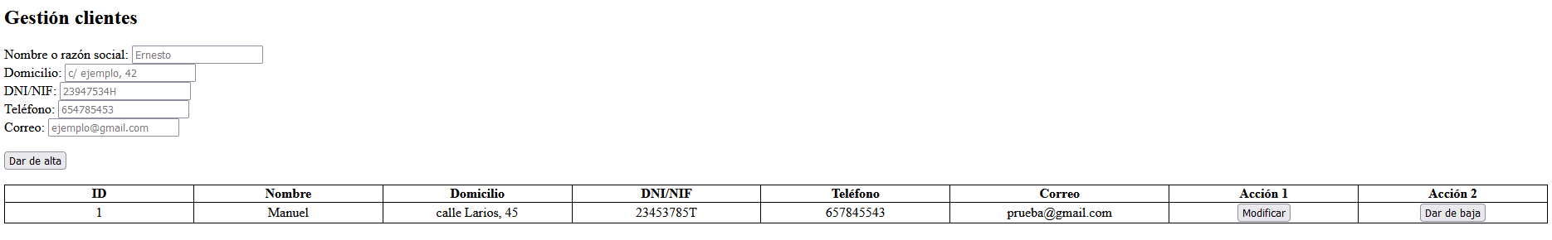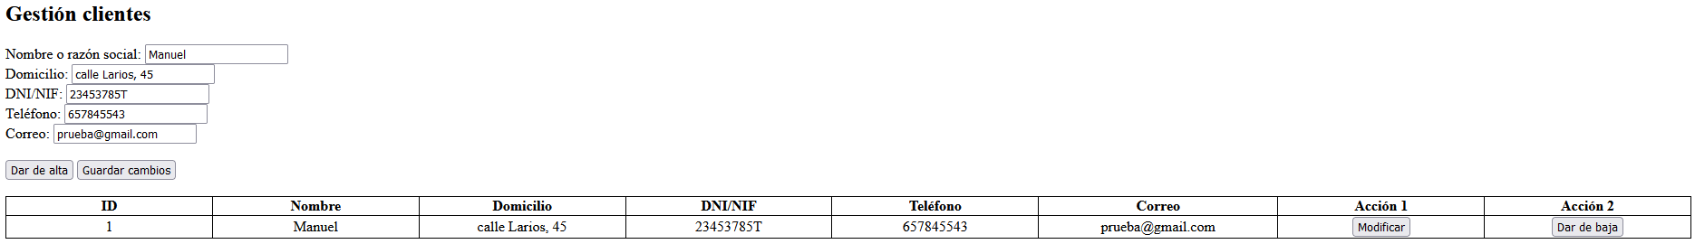

### Funciones

* **validarNombre, validarDomicilio, validarDNI, validarTelefono, validarCorreo**: son funciones que revisan si todos los datos introducidos en los campos son correctos, en caso de que no lo sean se genera un texto de error.
* **validar**: junta todas las validaciones y comprueba de que todo sea correcto, en caso de que algún campo esté mal se enfoca en el primero.
* **cargarClientes**: devuelve la lista de clientes que se guarda en el “local storage”.
* **guardarClientes**: función que guarda la lista de clientes en el “local storage”.
* **actualizarTabla**: limpia la tabla y vuelve a poner todos los datos que están guardados en el “local storage”, en caso de que no haya clientes no muestra la tabla.
* **vaciarCampos**: vacía todos lo campos del formulario.
* **darDeAlta**: agrega un nuevo cliente al “local storage”. Valida los datos, verifica que el DNI, teléfono o correo no estén repetidos y si todo está bien, guarda el cliente en el “local storage”, después actualiza la tabla y vacía los campos.
* **modificarCliente**: carga los datos del cliente que seleccionaste para modificarlo, poniendo todos los datos en el formulario y pudiendo cambiarlos.
* **guardarModificacionClientes**: guarda los cambios hechos a un cliente ya existente. Siempre que el DNI, teléfono o correo no estén usados por otro cliente guarda la modificación sin ningún problema.
* **eliminarCliente**: elimina a un cliente del “local storage”, borrandolo así también de la lista.
* **DOMContentLoaded**: se utiliza cuando se carga la página, se crea un campo oculto en el formulario para almacenar el índice del cliente que se va a modificar, se limpian los campos y se actualiza la tabla de clientes.